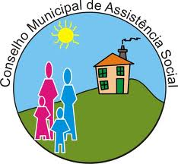
CONSELHO MUNICIPAL DE ASSISTÊNCIA SOCIAL
CAMPOS DE JÚLIO - MT
Oficio Circular nº 001/2016/CMAS Campos de Júlio, 26 de janeiro de 2016.

Prezado (a) Senhor (a) Conselheiro (a),

Venho através de esta convidá-lo para a Reunião Ordinária do Conselho Municipal de Assistência Social a realizar-se no dia 02/02/2016 (terça-feira) às 13h30min na Sede da Secretaria Municipal de Assistência Social, sito a Avenida Adelino José Zamo – nº 629S, Fone (65) 3387-2807 neste Município. Ao lado do DETRAN.

A presente reunião terá como pauta objetiva:
- Leitura e aprovação da ata anterior;
- Informações da Conferencia Nacional de Assistência Social;
- Aprovação do calendário anual das reuniões;
- Apresentação Relatório do FMAS;
- Reprogramação de soldos das contas;
- Informes.

Atenciosamente;

Ricardo Wastowski Pires
Presidente do CMAS

Av. Adelino José Zamo nº 629 S – Centro - Campos de Júlio-MT - CEP: 78307-000 - Fone: (65)3387-2807

